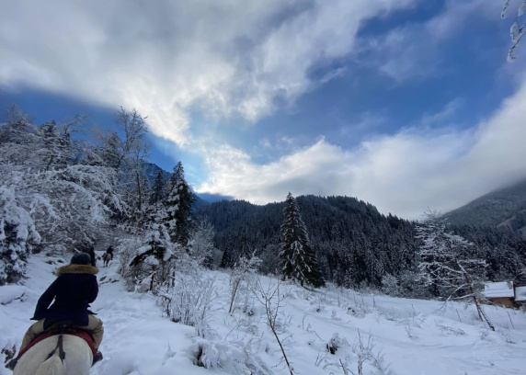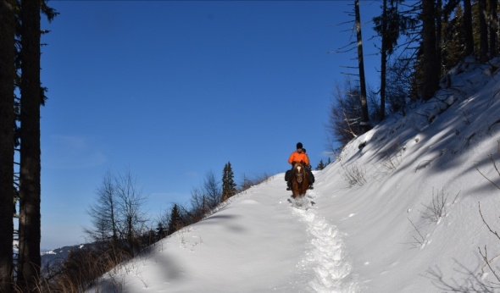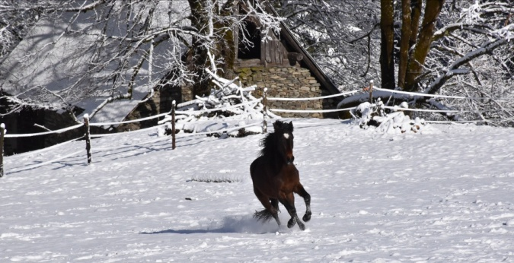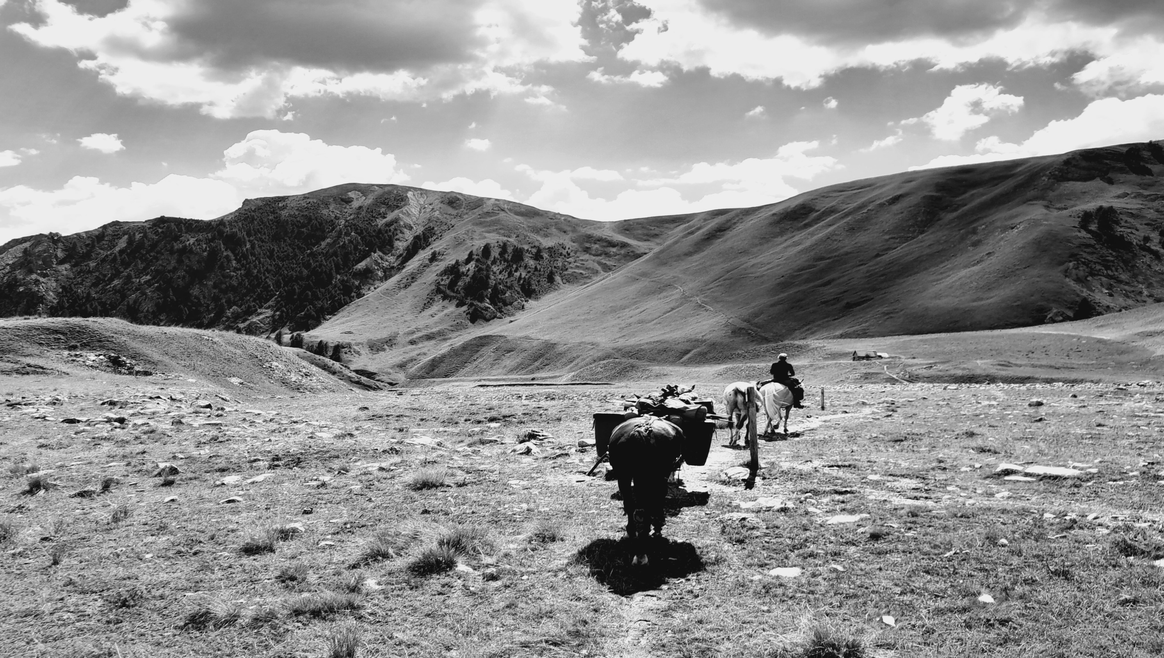

Ouvert mercredis, vendredis et WE hors vacances scolaires

Ouvert des mardis au dimanches inclus en vacances scolaires

Fermée du 23 au 26 décembre et les 1et 2 Janvier

*06.22.31.28.66 www.criniereresaux vents.fr 38crinieresauxvents@gmail.com*

06.22.31.28.66 www.criniereresaux vents.fr 38crinieresauxvents@gmail.com

06.22.31.28.66 www.criniereresaux vents.fr 38crinieresauxvents@gmail.com

*Crinières aux Vents comprendre, Apprendre. Voyager*

3 et 10 mars Petite ou grande chevauchée ( selon inscriptions)

1,2 et 3 Formation aux techniques de voyage à cheval

Balades 1H30, 2H30 sur réservations aux jours ouvrés

11,18 et 25 Petite ou grande chevauchée (selon inscriptions)

2,3 et 4 Formation aux techniques de voyage à cheval

Balades 1H30, 2H30 sur réservations aux jours ouvrés

Février

Janvier

7,14 et 28 Petite ou grande chevauchée hivernale ( selon inscriptions)

Balades 1H30, 2H30 sur réservations aux jours ouvrés

Décembre

17 et 30 Petite ou grande chevauchée hivernale ( selon inscription)

Balades 1H30, 2H30 sur réservation aux jours ouvrés

Mars

06.22.31.28.66 www.criniereresaux vents.fr 38crinieresauxvents@gmail.com

06.22.31.28.66 www.criniereresaux vents.fr 38crinieresauxvents@gmail.com